Лабораторная работа №9
Тема: Формирование одномерного массива из двухмерного
Вариант 5

Выполнил: студент группы ИС24
Гаврилов Артём Викторович
Преподаватель: ___________________

2026 г.
1. Цель работы
Изучить алгоритмы формирования одномерного массива на основе заданных условий выборки элементов из двумерного массива.
2. Задание
Общее задание: Создать Windows-приложение: вводится двумерный массив через DataGridView, по нажатию кнопки формируется одномерный массив согласно условию варианта, результат выводится в ListBox.
Вариант 5. Сформировать одномерный массив B из элементов двумерного массива A, стоящих в чётных столбцах (с индексом 0, 2, 4 ...). Затем найти и вывести: сумму элементов B, минимальный и максимальный, среднее арифметическое.
3. Краткие теоретические сведения
Для прохода по чётным столбцам используется условие j % 2 == 0. Список (List<int>) удобен для формирования B, так как размер заранее неизвестен; преобразуется в массив методом ToArray().
Технология: Windows Forms (.NET Framework 4.7.2).
4. Ход выполнения работы
1) Создан проект Windows Forms ArrayLab9.
2) На форме размещены: NumericUpDown nudN, nudM, кнопки btnFill, btnBuild, DataGridView dgvA, ListBox lstB, Label lblStat.
3) Реализована генерация матрицы A случайными числами от -20 до 20.
4) Реализован алгоритм выборки элементов из чётных столбцов в одномерный массив B.
5) Реализован вывод статистики: сумма, min, max, среднее.
5. Скриншоты работы программы

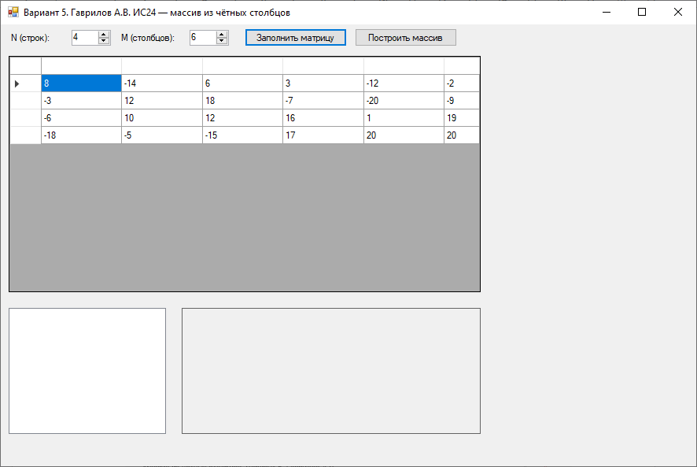
Рисунок 1 — Матрица 4×6 и сформированный массив B

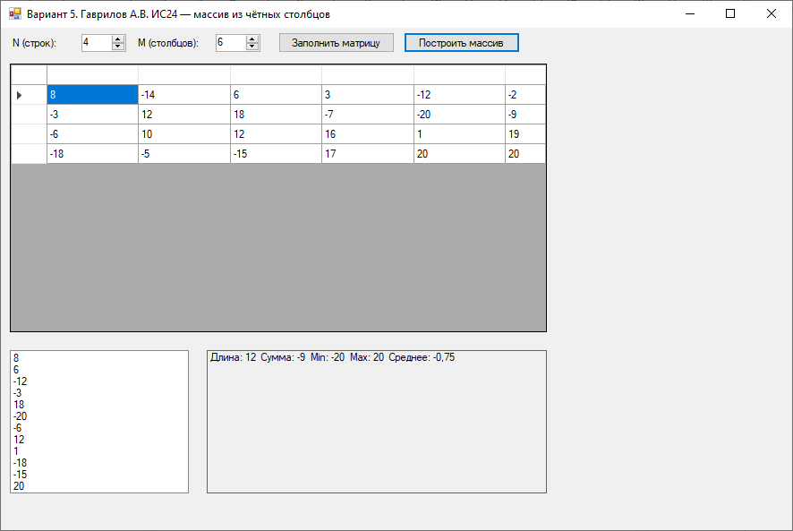
Рисунок 2 — Статистика по массиву B

6. Листинг ключевых участков кода
Заполнение матрицы случайными числами
private void btnFill_Click(object sender, EventArgs e)
{
n = (int)nudN.Value; m = (int)nudM.Value;
A = new int[n, m];
dgvA.ColumnCount = m; dgvA.RowCount = n;
for (int i = 0; i < n; i++)
for (int j = 0; j < m; j++) {
A[i, j] = rnd.Next(-20, 21);
dgvA.Rows[i].Cells[j].Value = A[i, j];
}
}
Формирование B из чётных столбцов — Вариант 5
var B = new List<int>();
for (int i = 0; i < n; i++)
for (int j = 0; j < m; j++)
if (j % 2 == 0) B.Add(A[i, j]);
int sum = B.Sum(); int min = B.Min(); int max = B.Max();
double avg = B.Average();
lblStat.Text = $"Сумма: {sum} Min: {min} Max: {max} Среднее: {avg:F2}";

7. Вывод
В ходе работы изучены алгоритмы выборки элементов двумерного массива по условиям и формирования из них одномерного массива. Реализован пункт Варианта 5 — выборка из чётных столбцов с расчётом статистических характеристик.

